Pytorch安装教程（ubuntu18.04）

——无anaconda、cuda、cudnn

----2019.10.22.

已安装anaconda、cuda、cudnn，略过

conda install pytorch torchvision cudatoolkit=10.1

(下图是根据自己电脑的情况在官网上进行选择的，读者可以根据自己情况安装，另外conda本身就有pytorch的源，所以不要加-c pytorch会更快)

安装过程每一步都要看清楚，不要出现安装不是对应python的包，不然可能会出现python自动更新到python2的情况。

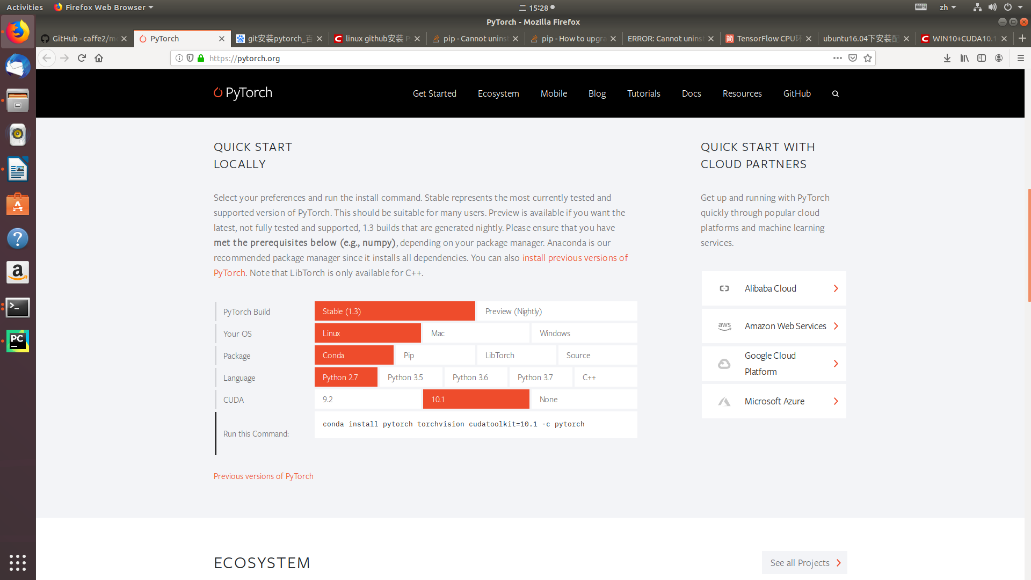

安装的话亲试用git安装发现即使换了国内的源下载也是很慢，如果电脑有科学上网的话可以采用官网(<https://pytorch.org/)的提供的git安装>，

或者直接git clone --recursive <https://github.com/pytorch/pytorch> 安装

（git安装参考网址：<https://blog.csdn.net/u012442157/article/details/78134888>）

安装项目所需要的包(最好不要装太高版本)：conda install tensorflow-gpu Pillow future numpy opencv-python protobuf scipy pycocotools matplotlib 等包

测试：

终端输入python（or python3），尝试import torch

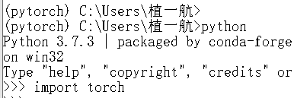

无报错就可以

运行caffe2代码的Bug修复：

Bug修复：

1. pytorch安装后自动将python2.7升级为3.6。解决办法是重装，每次下载时看清楚下载的python是36还是27，确保是27的
2. 安装lamns不支持py27。

Test error： undefined symbol：PyInstanceMethod_Type

在https://github.com/argman/EAST/tree/master/lanms中找到原始的lanms包，并添加到python2.7的site-package中，将lanms文件夹中的makefile中的python3-config改为python-config，进入lamns文件夹，使用make安装。

1. 编译pycocotools，报错Cython不支持。因为cython0.2.4与pycocotools不兼容，将cython降级0.2.0
2. Import cv2失败。Conda安装cv2，或者pip安装opencv-python
3. cannot uninstall 'pyyaml'.

直接rm -rf /home/user/.conda/envs/py2torch/yaml